**业务操作指引（北京试点版)**

**20146 发票验（交）旧**

**修订状况**

|  |  |  |  |  |  |  |  |
| --- | --- | --- | --- | --- | --- | --- | --- |
| **章节编号** | **章节名称** | **修订内容简述** | **修订日期** | **修订前版本号** | **修订后版本号** | **修订人** | **审核人** |
| 全文 | 全文 | 形成V0.80版 | 20230520 | 无 | V0.80 | 邹志远 | 龙娟 |

## 业务概述

单位和个人领用发票前，应当按照税务机关的规定报告发票使用情况，税务机关应当按照规定对已开具发票存根联（记账联）、红字发票和作废发票进行查验，检查发票的开具是否符合有关规定。

## 办理流程

即时办结

## 关联场景

|  |  |  |  |  |
| --- | --- | --- | --- | --- |
| 场景编号 | 场景顺序 | **是否强制关联** | **场景名称** | 关联关系 |
| 1 | 前序场景 | 强制 | 发票开具 | 纳税人需要开具发票后才能发票验旧。 |
| 2 | 后序场景 | 强制 | 发票领用 | 纳税人需要将结存发票验旧后才能领用发票。 |

## 功能路径

1.【我要办税】-【发票业务】-【发票验（交）旧】

2.通过首页搜索栏输入关键字搜索。

## 操作步骤

1.登录新电子税务局后，点击【我要办税】-【发票业务】-【发票验（交）旧】功能菜单。

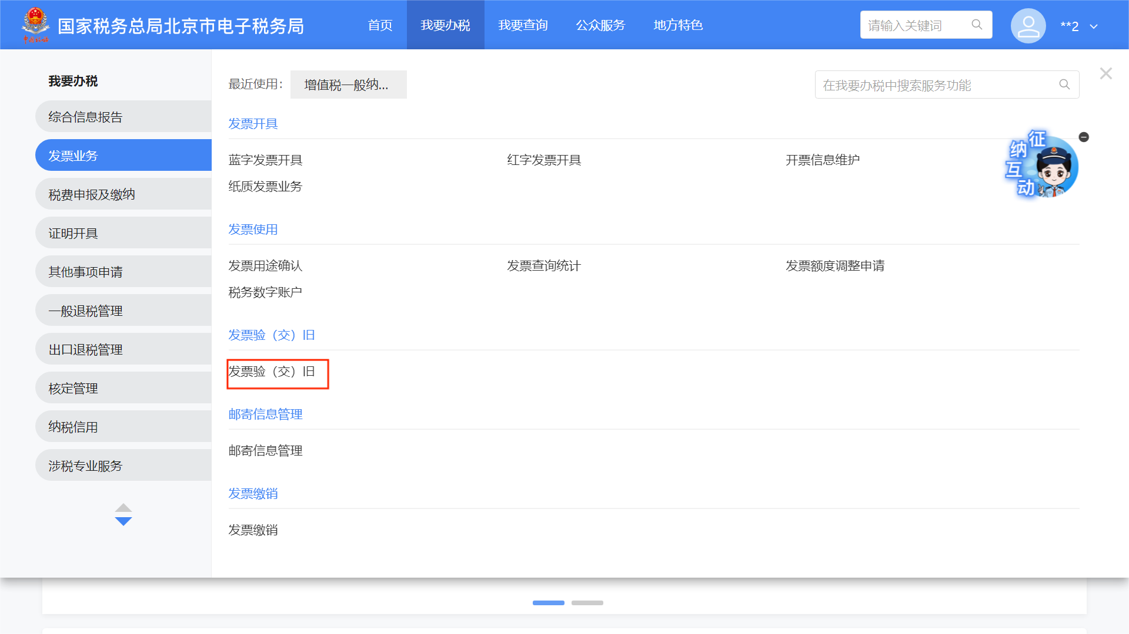

2.点击“发票验（交）旧”进入系统功能办理页面。系统自动带出纳税人可验旧的发票种类和起始号码段。

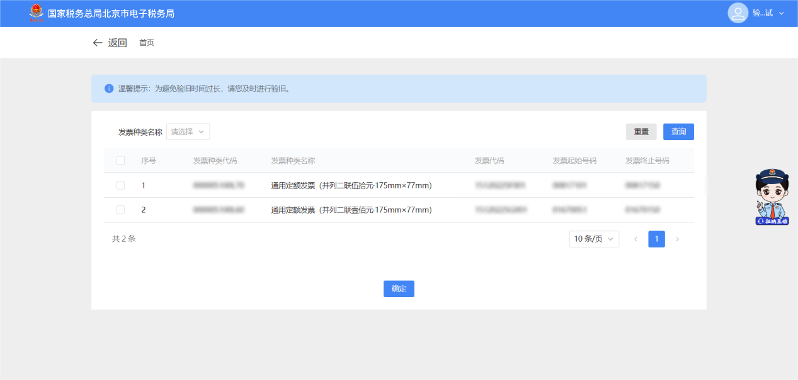

3.纳税人勾选需要进行验旧的发票，点击【确定】按钮，进入待验旧发票明细信息。

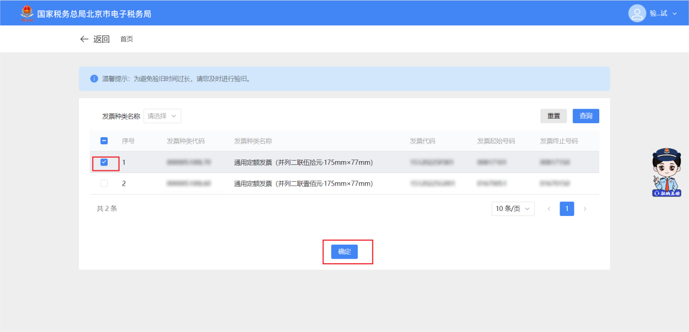

4.若同时勾选了“定额票”和“非定额票”，系统将分“非定额票”与“定额票”两个页签展示待验旧发票信息。

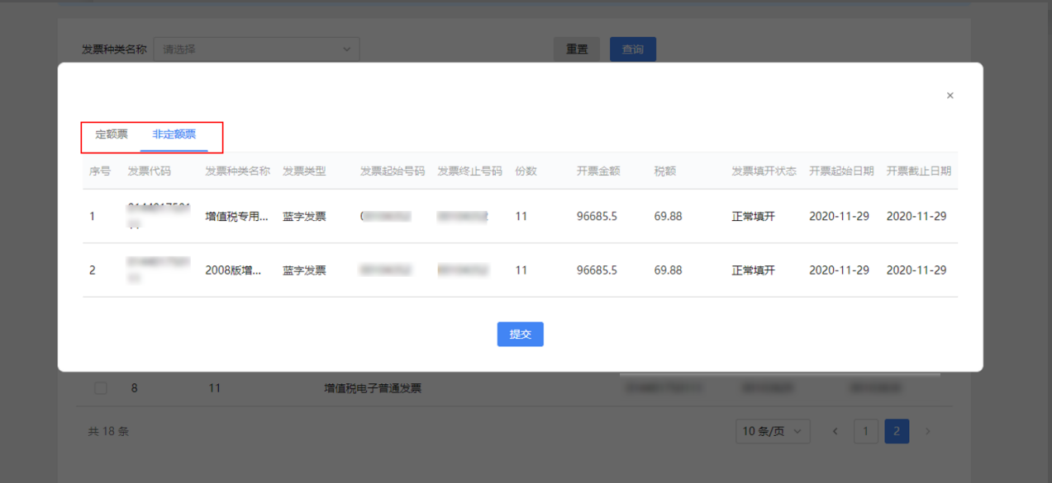

1. 在“定额票”页签中，系统自动带出纳税人定额发票信息，纳税人根据日常发票使用中的填开、作废，以及使用月份等使用情况，据实完善“发票终止号码”、“发票开具情况”和“开具月份”信息。

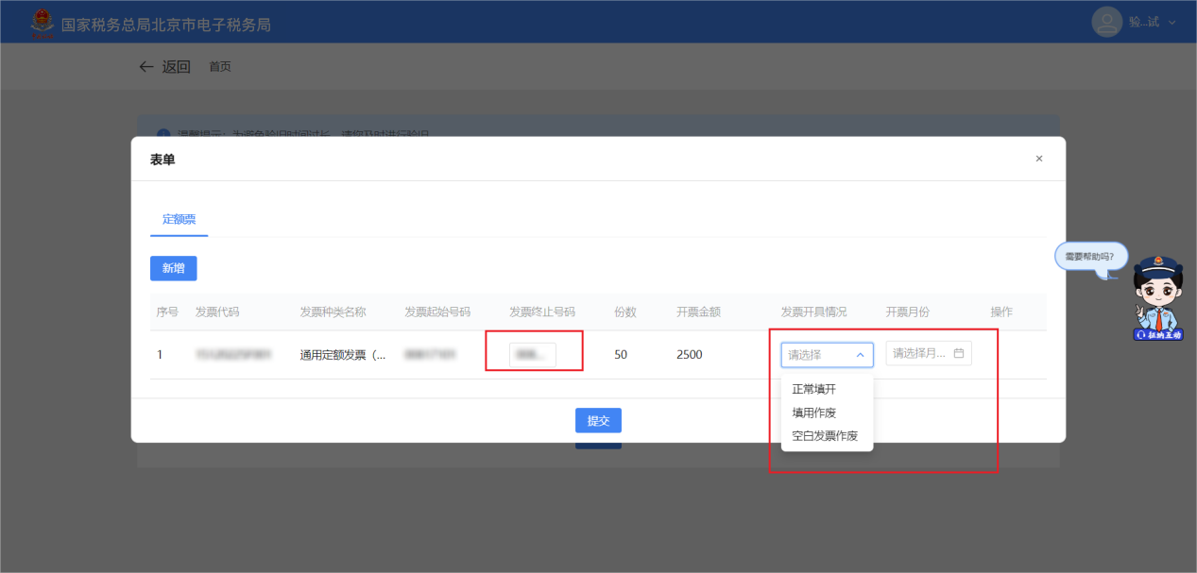

纳税人因修改“发票终止号码”后，需继续验旧后续发票使用信息时，通过点击【新增】操作，系统自动新增一行发票信息，纳税人根据日常发票使用中的填开、作废，以及使用月份等使用情况，据实完善新增对应的“发票终止号码”、“发票开具情况”和“开具月份”信息，纳税人根据发票使用情况，可多次【新增】操作，点击【提交】完成验旧。

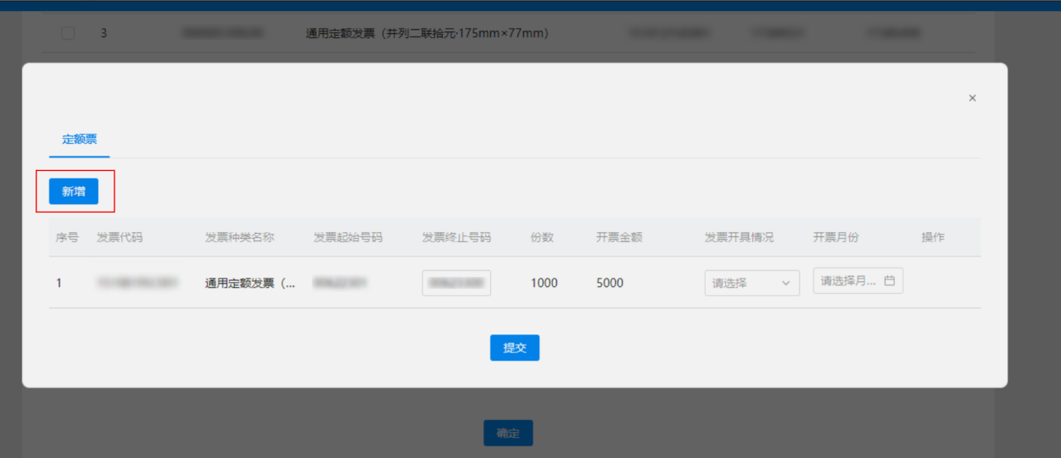

（2）“非定额票”页签中将展示已报税的发票信息。

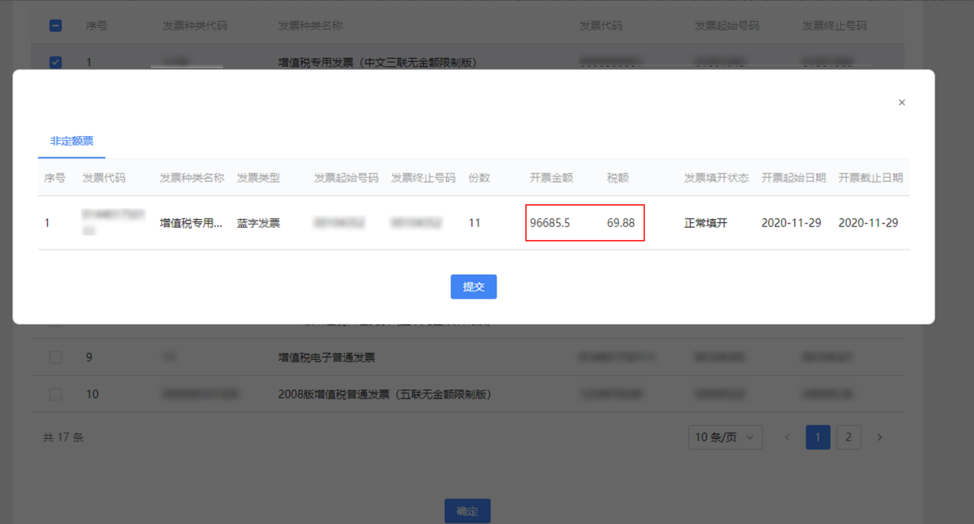

5.点击“提交”按钮后，完成验旧进入办理成功页面。

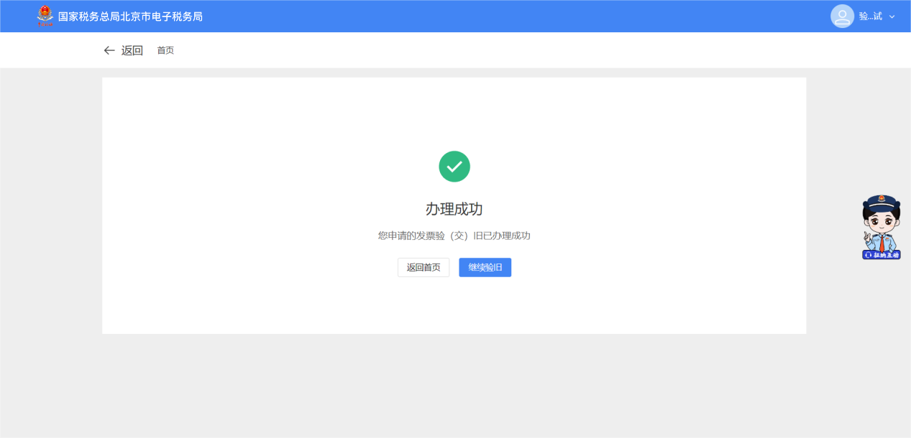

## 报送资料

无

## 注意事项

1.纳税人对报送材料的真实性和合法性承担责任。

2.对增值税专用发票、增值税普通发票、增值税电子普通发票、机动车销售统一发票、二手车销售统一发票、数字化电子发票，系统自动获取纳税人的发票开具情况，自动完成发票验旧。

3.各省保留的通用机打发票和手工发票（手写）等无法上传开具信息的，需要纳税人在线下办税服务厅前台办理（一般情况下，此种情境很少发生）。

## 常见问题

1.在对定额发票验旧时，提交的验旧信息有误，如何处理？

答：纳税人需要携带相关证明资料，前往办税服务厅处理。